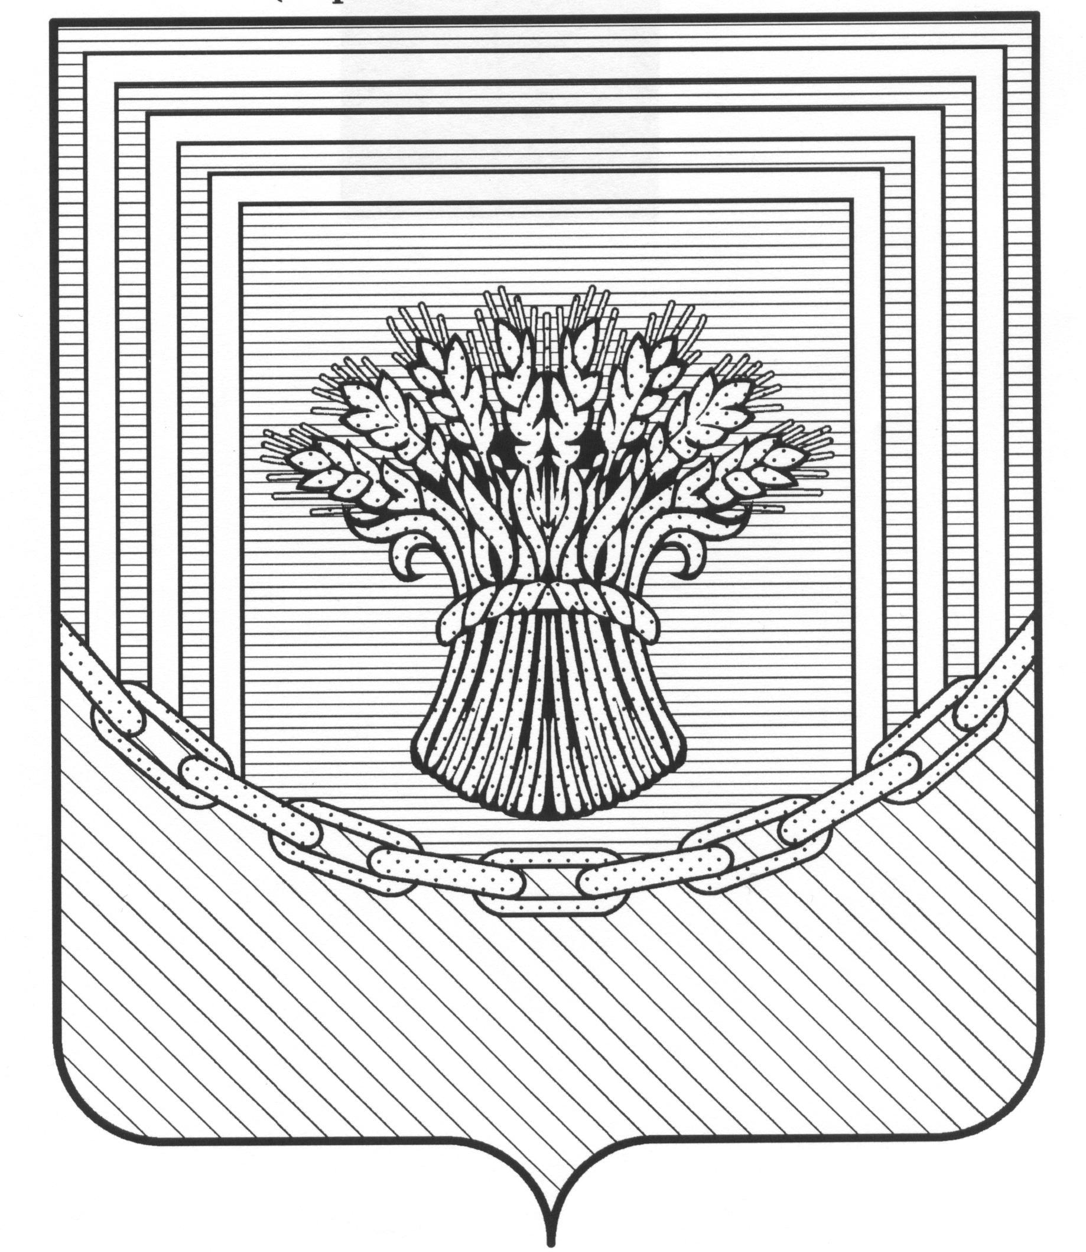
АДМИНИСТРАЦИЯ НОВОМИРСКОГО

СЕЛЬСКОГО ПОСЕЛЕНИЯ

ЧЕСМЕНСКОГО МУНИЦИПАЛЬНОГО РАЙОНА
ЧЕЛЯБИНСКОЙ ОБЛАСТИ
_____________________________________________________________________________
ПОСТАНОВЛЕНИЕ

от «07» октября 2020г. №13
п.Новый Мир

О ликвидации муниципального
казённого учреждения культуры
Новомирская централизованная
клубная система с филиалами

В соответствии со ст.61-64 Гражданского кодекса Российской Федерации, в соответствии с Федеральным законом от 06 октября 2003 года № 131-ФЗ «Об общих правилах организации местного самоуправления Российской Федерации», а также утверждения Уставов муниципальных учреждений Чесменского муниципального района и внесения в них изменений», руководствуясь Решением Собрания депутатов Чесменского муниципального района Челябинской области от 23.04.2020г. № 19 «О передаче полномочий по решению отдельных вопросов местного значения сельских поселений в сфере культуры Чесменского муниципального района» и Решением Совета Депутатов Новомирского сельского поселения Чесменского муниципального района Челябинской области от 04.03.2020г. №5 «О передачи полномочий по решению отдельных вопросов местного значения Новомирского сельского поселения в сфере культуры органу самоуправления Чесменского района»,

ПОСТАНОВЛЯЕТ:

1. Ликвидировать муниципальное казённое учреждение культуры Новомирская централизованная клубная система с филиалами (МКУК Новомирская ЦКС), расположенное по адресу: 457234, Челябинская область, Чесменский район, п.Новый Мир, ул.Целинная, 4.
2. Установить срок ликвидации: в течение 6 месяцев со дня вступления в силу настоящего постановления.
3. Создать ликвидационную комиссию (Приложение № 1). С момента назначения ликвидационной комиссии к ней переходят полномочия по управлению делами учреждения.
4. Ликвидационной комиссии приступить к исполнению обязанностей по управлению делами учреждения в трехдневный срок после опубликования настоящего постановления и провести следующие мероприятия по ликвидации:
4.1. В порядке и в сроки, установленные трудовым законодательством Российской Федерации, предупредить работников учреждения о предстоящем увольнении в связи с ликвидацией муниципального казённого учреждения культуры Новомирская централизованная клубная система с филиалами (МКУК Новомирская ЦКС) и обеспечить проведение комплекса организационных мероприятий, связанных с ликвидацией муниципального казённого учреждения культуры Новомирская централизованная клубная система с филиалами (МКУК Новомирская ЦКС), в отношении работников учреждения с соблюдением трудовых и социальных гарантий.
4.2. Незамедлительно направить в Межрайонную ИФНС России № 19 по Челябинской области, Пенсионный фонд Челябинской области, Фонд социального страхования Российской Федерации и Фонд обязательного медицинского страхования, ОКУ ЦЗН Чесменского района сообщение о принятии решения о ликвидации учреждения.
4.3. В трехдневный срок со дня подписания настоящего постановления разместить в средствах массовой информации публикацию объявления (извещения) о ликвидации учреждения, и о порядке и сроке заявления требований их кредиторами.
4.4. Администрации Новомирского сельского поселения Чесменского муниципального района письменно уведомить кредиторов учреждения о ликвидации учреждения.
4.5. Составить и сдать в Управление экономики, недвижимости и предпринимательства администрации Чесменского муниципального района для утверждения промежуточный ликвидационный баланс учреждения.
4.6. Произвести расчеты с кредиторами в установленном действующим законодательством порядке.
4.7. Провести инвентаризацию имущества учреждения и передать его по акту приема-передачи в Централизованную клубную систему.
4.8. Подготовить и передать документы, подлежащие длительному хранению в архивный отдел Администрации Чесменского муниципального района Челябинской области через Управление экономики, недвижимости и предпринимательства администрации Чесменского муниципального района.
4.9. В десятидневный срок после завершения расчетов с кредиторами представить в администрацию Чесменского муниципального района ликвидационный баланс учреждения.
4.10. Направить в Межрайонную ИФНС России № 19 по Челябинской области заявление о ликвидации с приложением конечного ликвидационного баланса.
4.11. Закрыть лицевой счет учреждений.
4.12. Уничтожить печати и штампы учреждений.
5. Ликвидация учреждений считается завершенной, после внесения об этом записи в единый государственный реестр юридических лиц.
6. Финансирование расходов при осуществлении действий, связанных с ликвидацией учреждения культуры осуществлять в пределах доведенных лимитов бюджетных ассигнований.
7. Постановление разместить на официальном сайте администрации Новомирского сельского поселения Чесменского муниципального района Челябинской области в сети интернет.
8.Постановление вступает в силу с момента его официального обнародования.
9.Контроль за исполнением постановления оставляю за собой.

Глава администрации: Т.М.Халилова

Приложение № 1
к постановлению администрации
Новомирского сельского поселения
Чесменского муниципального района
Челябинской области
от «07» октября 2020 г. № 13

Состав
ликвидационной комиссии
муниципального казённого учреждения культуры
Новомирская централизованная
клубная система с филиалами

1. Халилова Татьяна Михайловна – глава Новомирского сельского поселения, председатель комиссии;
2. Кажаева Любовь Олеговна – специалист Новомирского сельского поселения, секретарь комиссии;
3. Васильев Виктор Григорьевич – председатель Совета депутатов Новомирского сельского поселения;
4. Давлиева Елена Николаевна – бухгалтер Новомирского сельского поселения;
5. Изместьева Оксана Анатольевна – депутат Совета депутатов Новомирского сельского поселения.

